Фасеева Наталья Дмитриевна,
дата защиты 19.06.2018г.

Тема диссертации: «Оптимизация тактики лечения герминогенных опухолей у детей»

по специальности 14.01.12 – онкология

При проведении тайного голосования диссертационный совет в количестве 22 человек, все по специальности 14.01.12 – онкология, участвовавших в заседании из 28 человека, входящих в состав совета, проголосовали: за – 21, против - нет, недействительных бюллетеней – 1.

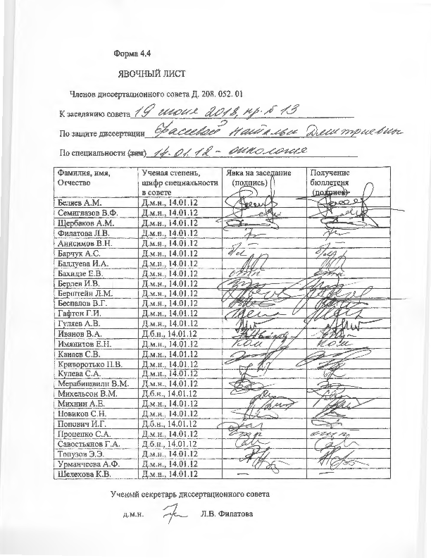

ЗАКЛЮЧЕНИЕ ДИССЕРТАЦИОННОГО СОВЕТА Д 208.052.01, СОЗДАННОГО НА БАЗЕ ФЕДЕРАЛЬНОГО ГОСУДАРСТВЕННОГО БЮДЖЕТНОГО УЧРЕЖДЕНИЯ «НАЦИОНАЛЬНЫЙ МЕДИЦИНСКИЙ ИССЛЕДОВАТЕЛЬСКИЙ ЦЕНТР ОНКОЛОГИИ ИМЕНИ Н.Н. ПЕТРОВА» МИНИСТЕРСТВА ЗДРАВООХРАНЕНИЯ РОССИЙСКОЙ ФЕДЕРАЦИИ, ПО ДИССЕРТАЦИИ НА СОИСКАНИЕ УЧЕНОЙ СТЕПЕНИ КАНДИДАТА МЕДИЦИНСКИХ НАУК ФАСЕЕВОЙ НАТАЛЬИ ДМИТРИЕВНЫ

аттестационное дело №______
решение диссертационного совета от 19.06.2018 г. № 13

О присуждении Фасеевой Наталье Дмитриевне, гражданину РФ, ученой степени кандидата медицинских наук.
Диссертация «Оптимизация тактики лечения герминогенных опухолей у детей» представлена на соискание ученой степени кандидата медицинских наук по специальности: 14.01.12 – онкология, принята к защите 06.04.2018, протокол № 8 диссертационным советом Д 208.052.01, созданным на базе федерального государственного бюджетного учреждения «Национальный медицинский исследовательский центр онкологии имени Н.Н. Петрова» Министерства здравоохранения Российской Федерации (197758, Санкт-Петербург, Песочный, ул. Ленинградская, д. 68. Приказ № 386/нк от 27.04.2017)
Соискатель Фасеева Наталья Дмитриевна, дата рождения 19.08.1990, в 2013 году окончила Сибирский Государственный Медицинский Университет по специальности «педиатрия». В 2018 году окончила аспирантуру ФГБУ «НМИЦ онкологии им. Н.Н. Петрова» Минздрава России по специальности «Онкология». Удостоверение № 495 о сдаче кандидатских экзаменов выдано 19.04.2017г. в ФГБУ «НМИЦ онкологии им. Н.Н. Петрова» Минздрава России.
Диссертация выполнена на базе научного отдела инновационных методов терапевтической онкологии и реабилитации ФГБУ «НМИЦ онкологии им. Н.Н. Петрова» Минздрава России.
Научный руководитель:
- доктор медицинских наук, Кулёва Светлана Александровна, заведующая отделением химиотерапии и комбинированного лечения злокачественных опухолей у детей ФГБУ «НМИЦ онкологии им. Н.Н. Петрова» Минздрава России
Официальные оппоненты:
- Варфоломеева Светлана Рафаэлевна, доктор медицинских наук, профессор, заведующая кафедрой детской онкологии, клинической онкологии и радиотерапии федерального государственного бюджетного учреждения «Национальный медицинский исследовательский центр детской гематологии, онкологии и иммунологии имени Дмитрия Рогачева» Министерства здравоохранения Российской Федерации, заместитель генерального директора-директор Института управления и трансляционной медицины, исполнительный директор Национального общества детских гематологов и онкологов
- Кутушева Галия Феттяховна, доктор медицинских наук, профессор кафедры акушерства и гинекологии с курсом гинекологии детского возраста федерального государственного бюджетного образовательного учреждения высшего образования «Санкт-Петербургский государственный педиатрический медицинский университет» Министерства здравоохранения Российской Федерации.
Официальные оппоненты дали положительные отзывы на диссертацию.
Ведущая организация федеральное государственное бюджетное учреждение «Ростовский научно-исследовательский онкологический институт» Министерства здравоохранения Российской Федерации, в своем положительном отзыве, подписанном руководителем отдела лекарственного лечения опухолей, доктором медицинских наук, профессором Владимировой Любовью Юрьевной, указала, что по своей актуальности, научной и практической значимости полученных результатов диссертационная работа полностью соответствует требованиям п. 9 Положения о порядке присуждения ученых степеней, утвержденного Постановлением Правительства РФ № 842 от 24.09.2013 (с изменениями от 21.04.2016 №335), предъявляемым к диссертациям на соискание ученой степени кандидата медицинских наук, а соискатель заслуживает присуждения ученой степени кандидата медицинских наук по специальности: 14.01.12 – онкология.
На автореферат поступило 2 отзыва от:
- кандидата медицинских наук Диникиной Юлии Валерьевны, заведующей отделением химиотерапии онкогематологических заболеваний и трансплантации костного мозга для детей ФГБУ «НМИЦ» им. В.А. Алмазова Минздрава России;
- кандидата медицинских наук Геворгян Асмик Григорьевны, заведующей отделением трансплантации костного мозга клиники «НИИ детской онкологии, гематологии и трансплантологии имени Р. М. Горбачевой» ПСПбГМУ им. акад. И.П. Павлова.
Все отзывы положительные, не содержат замечаний.
Выбор официальных оппонентов обусловлен тем, что они являются ведущими специалистами по теме представленной диссертации и дали свое согласие, а ведущей организации – тем, что она является ведущей научной организацией в области онкологии.
Соискатель имеет 11 опубликованных работ, в том числе по теме диссертации опубликовано 11 работ, из них в рецензируемых научных изданиях опубликовано 3 работы.
Основные работы:
1. Кулева С.А., Фасеева Н.Д., Иванова С.В., Карицкий А.П. Клинико-эпидемиологический профиль подросткового рака: часть 1 // WWW.MEDLINE.RU. – 2016. – Т. 17. – С. 1-11. Авторский вклад 60%. Публикация отражает структуру заболеваемости подростков и молодых взрослых злокачественными новообразованиями во всем мире.
2. Кулева С.А., Фасеева Н.Д., Иванова С.В., Карицкий А.П. Клинико-эпидемиологический профиль подросткового рака: часть 2 // WWW.MEDLINE.RU. – 2016. – Т. 17. – С. 12-23. Авторский вклад 70%. В публикации разобраны проблемы, с которыми сталкиваются пациенты этого возраста от момента появления первых симптомов заболевания, на протяжении интенсивного лечения и последующей реабилитации, упускаются из виду либо недооцениваются большинством специалистов
3. Кулева С.А., Фасеева Н.Д. Значение замедления скорости снижения опухолевых маркеров у детей с герминогенными неоплазиями // Вопр. онкол. – 2018. - №2. – С. 428-434. Авторский вклад 80%. Публикация повествует о значимости кинетических параметров опухолевых маркеров для прогноза заболевания.
Диссертационный совет отмечает, что на основании выполненных соискателем исследований разработана стратегия к решению важной научной задачи, касающейся улучшения результатов лечения больных герминогенными опухолями.
Теоретическая и практическая значимость работы обоснована тем, что полученные результаты расширяют представления о роли кинетических параметров опухолевых маркеров у детей с герминогенными опухолями в планировании специфического лечения на основе «response-based» терапии.
Созданная номограмма, включившая в себя графические и числовые значения, имеет огромный практический интерес для диагностики пролонгированных значений периода полуэлиминации и прогнозируемого времени нормализации АФП у пациентов с герминогенными опухолями и позволяет вовремя выявить группу больных, требующих проведения высокодозной полихимиотерапии с трансплантацией гемопоэтических стволовых клеток.
Результаты работы внедрены и применяются в практической и научно-исследовательской работе ФГБУ «НМИЦ онкологии им. Н.Н. Петрова» Минздрава России. Созданная номограмма для диагностики пролонгированных кинетических параметров для альфа-фетопротеина внедрена в клиническую практику отделения химиотерапии и комбинированного лечения злокачественных опухолей у детей ФГБУ «НМИЦ онкологии им. Н.Н. Петрова» Минздрава России.
Оценка достоверности результатов исследования базируется на анализе обширного и разнообразного фактического материала (проанализировано 72 больных с герминогенными опухолями). Степень достоверности результатов проведенных исследований, выводов и рекомендаций не вызывает сомнений и определяется объемом обработанного материала, адекватным набором оцениваемых показателей, выбором для обработки материала и методов, соответствующих целям и задачам исследования.
Личный вклад соискателя состоит в выполнении анализа отечественной (4 источника) и зарубежной литературы (148 источников), разработке дизайна ретроспективного исследования, статистической обработке материала, анализе, обобщении полученных результатов с формулированием выводов и практических рекомендаций, создана номограмма для диагностики замеленной элиминации АФП.
Диссертация полностью охватывает вопросы поставленной научной задачи и соответствует критерию внутреннего единства, что подтверждается наличием плана исследования, основной идейной линии, четкостью формулировки и взаимосвязью выводов.
На заседании 19.06.2018 диссертационный совет принял решение присудить Фасеевой Наталье Дмитриевне ученую степень кандидата медицинских наук по специальности 14.01.12 – онкология.
При проведении тайного голосования диссертационный совет в количестве 22 человек, из них докторов наук по специальности 14.01.12 – онкология – 22, участвовавших в заседании, из 28 человек, входящих в состав совета, проголосовали за – 21, против – нет, недействительных бюллетеней – 1.

Председатель диссертационного совета,
доктор медицинских наук
профессор Беляев Алексей Михайлович

Ученый секретарь
диссертационного совета,
доктор медицинских наук Филатова Лариса Валентиновна

19.06.2018

